МОУ Брызгаловская средняя общеобразовательная школа

ПЛАН – КОНСПЕКТ урока ИЗО

в 6 классе по теме:

«Дизайн одежды.

Венецианский карнавал».

Учитель ИЗО

Жмурина С. Н.

EN00378_

Цели и задачи:

* Ознакомление с дизайном одежды (маскарадных костюмов).
* Создание условий для развитие творческих способностей учащихся.
* Закрепление знаний о композиции, цветоведении, методах работы с художественными материалами (карандаш, фломастеры, краски).
* Развитие художественных умений и навыков.
* Развитие художественного вкуса и эстетических качеств.
* Развитие фантазии ученика и вовлечение его в творческий процесс.

Задание на урок:

Создание эскиза маскарадного костюма по заданной тематике.

Материалы для работы:

Учителю:

* Образцы рисунков костюмов.
* Маскарадные маски различной тематики (на каждого учащегося в классе). (См. приложение)
* Шаблоны фигуры человека.
* Изображения и репродукции с видами Венеции для создания «атмосферы присутствия» на карнавале.
* Аудио записи с музыкой и ритмами Венеции прошлых веков.
* Маскарадный костюм для ведущего (учителя).

Ученику:

* Инструменты (краски, карандаши, фломастеры).
* Лист формата А4.

План урока:

* Организационная часть - 1-2 мин.
* Повторение и закрепление знаний – 3 мин.
* Объяснение темы - 7-10 мин.
* Практическая работа - 15-20мин.
* Подведение итогов - 2-5 мин.

# Оформление доски

* Вспомогательные изображения по стилям одежды разных эпох.
* Эскиз маскарадного костюма и маска.
* Изображение панорамы Венеции.
* Специальные термины, изучаемые и использующиеся на уроке.

**Список терминов и вспомогательных понятий:**

* **Дизайн** – ( от англ. проектировать, делать рисунок) создание художественно сконструированного предмета, решённого в одном стиле и удовлетворяющего определённым художественным задачам.
* **Стиль** – совокупность признаков, отвечающая определённым задачам, соответствующая определённому времени или эпохе.
* **Ансамбль** – (от фр. вместе, сразу) согласованное и продуманное стилистическое единство.
* **Карнавал** – венецианский праздник. Слово происходит от итальянского «карне леваре», что переводится как «убрать мясо из меню», что напоминало о предстоящем Великом посте.
* **Маскарад** – средневековое шествие, празднование, во время которого жители наряжались в специальные костюмы и скрывали лица под масками.

Ещё с 14 века в скоромные дни в Венеции проводились карнавалы, которые сопровождались изобилием в еде и веселеем. Прекрасный итальянский город Венеция – город на воде, был некогда знаменит своими прекраснейшими зданиями, каналами, богатством и развлечениями. Город очень долго добивался независимости от правителей и, поэтому, жители очень гордились своей свободой и традициями. В средневековых маскарадных шествиях, в праздник Безумцев, не обращали внимание на законы, социальные условности и неравенство. Маски и капюшоны придавали некую таинственность и анонимность. Жители наряжались в костюмы и маски разных стран и эпох, меняли свой внешний вид, рост, возраст и профессию. Под маской красавицы могла скрываться старуха, а под костюмом рыбака или пекаря – вельможа или купец. Костюмы и маски уравнивали всех жителей и обеспечивали значительную свободу и вольность в поведении.

Эта традиция встречается и в нашей стране.

* Как давно появилась у нас эта традиция? (18 век)
* Кто её к нам привёз из Европы? (Пётр 1)
* Что его прельстило в этой традиции? (изобилие, развлечение, веселье, вольность в поведении.

Мы с вами попробуем представить и воссоздать ту эпоху, тот карнавал, на котором мог бы присутствовать наш молодой царь. В этом нам помогут стили разных эпох, с которыми мы уже знакомы по предыдущим урокам (см. изображения на доске).

Включить музыкальное сопровождение.

Раздать учащимся карнавальные маски и шаблоны фигуры человека.

Проанализировать эскиз карнавального костюма на доске, выполненного в едином ансамбле с маской.

Проанализировать термины и понятия, выделенные на доске.

Задание на урок: по маске придумать и нарисовать карнавальный костюм, защитить свой проект (по желанию).

Подведение итогов: по выполнению работы учащиеся защищают свой проект, объясняют выбранное название, стиль, цвет и дизайн.

# Образцы карнавальных масок

# File0135File0136

# File0138

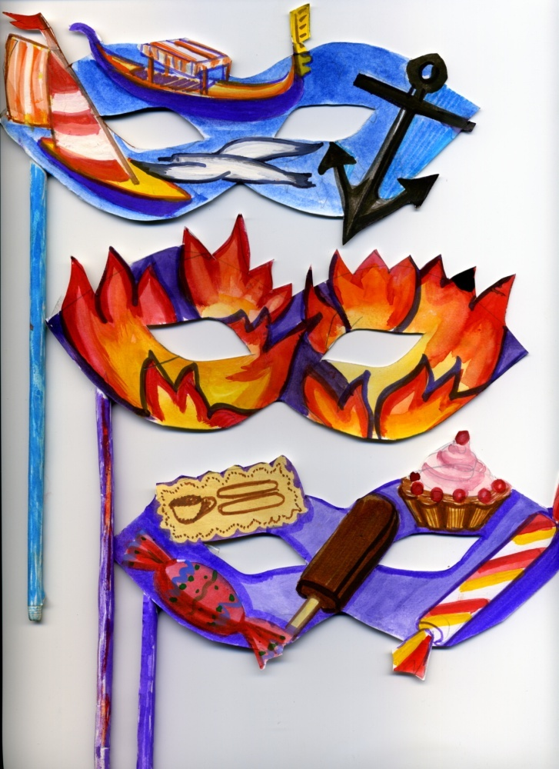

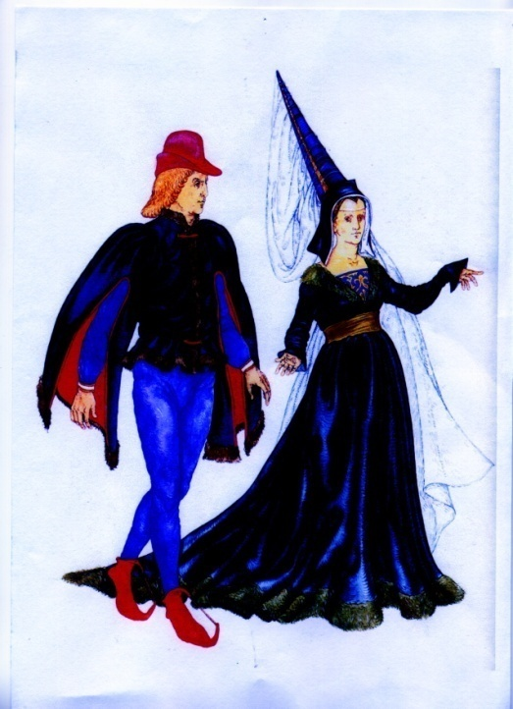

# Образцы наглядных изображений для оформления доски

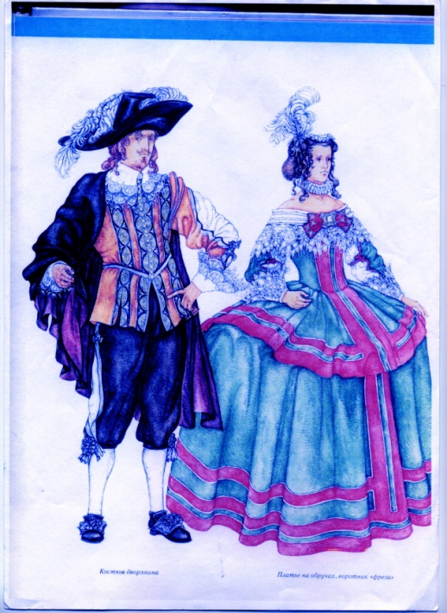

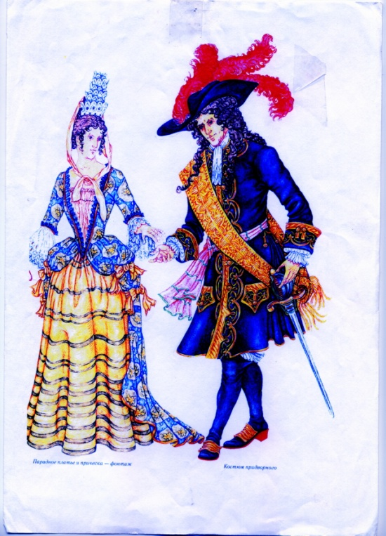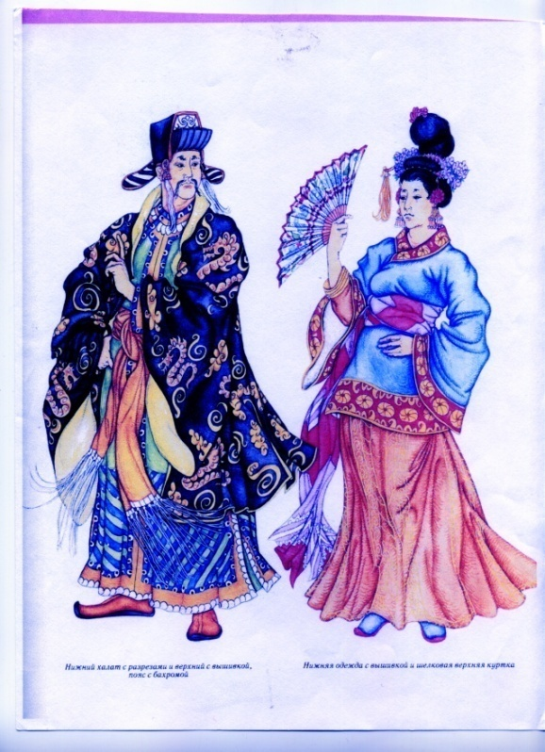

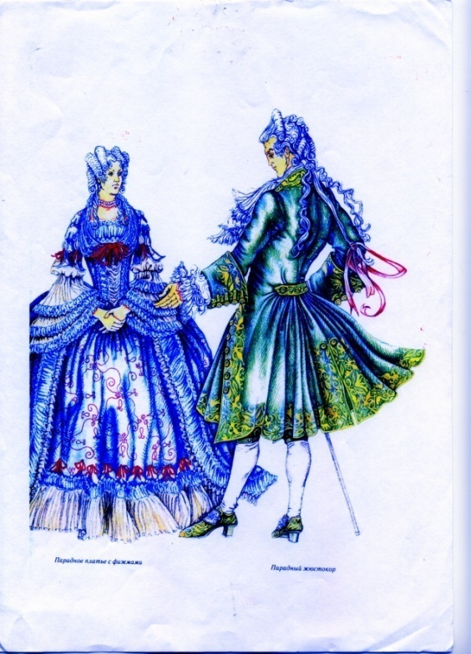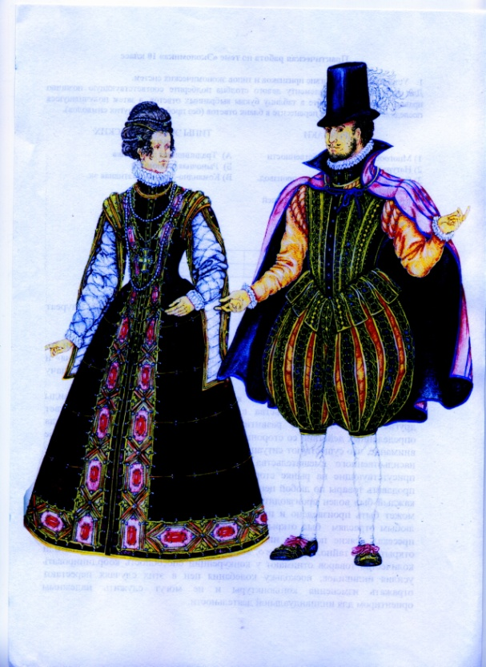

# Фотографии рисунков учащихся

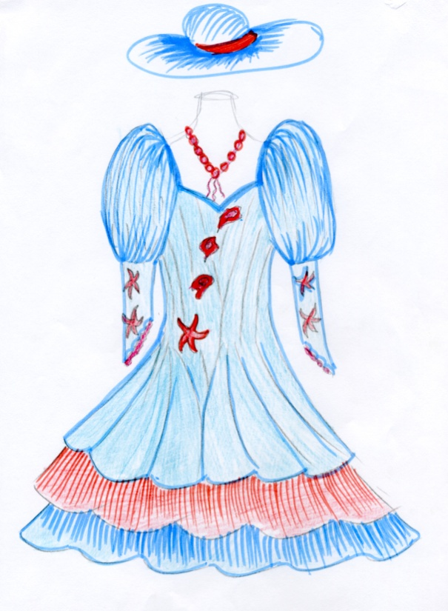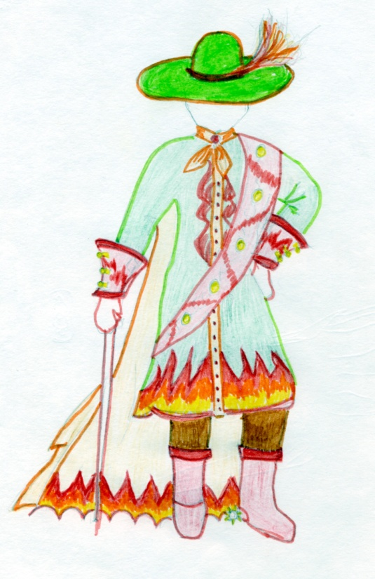

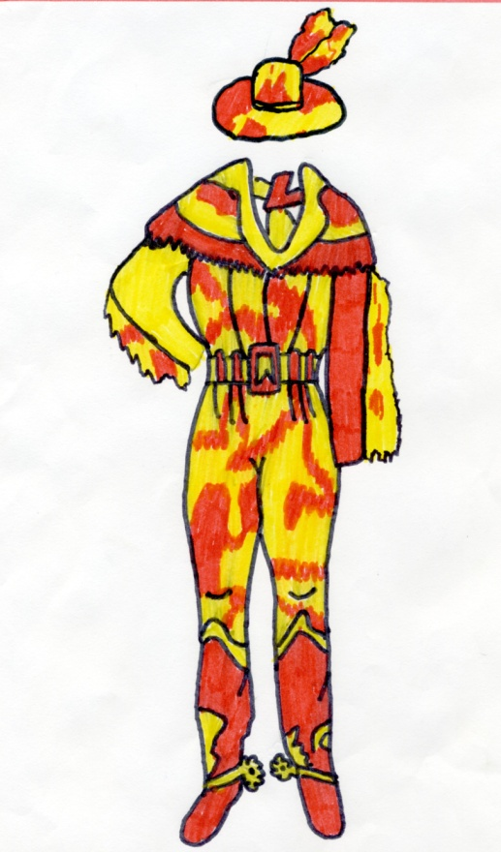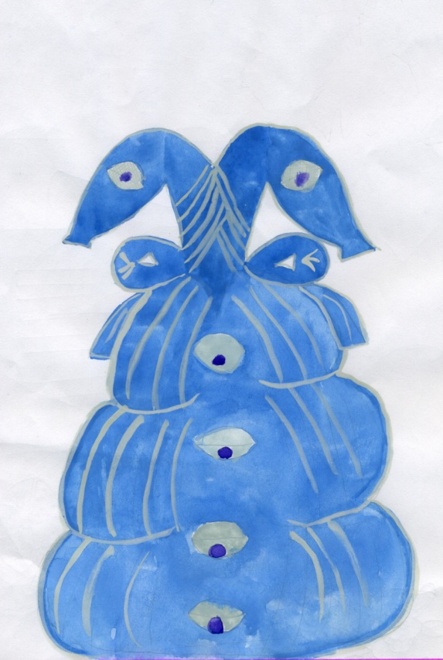«Мушкетёр» «Морская звезда»

«Жемчужная раковина» «Огонь»

